Лисаков қаласының жерлерін аймақтарға бөлу жобасын (схемасын) бекіту туралы
Қостанай облысы Лисаков қаласы мәслихатының 2023 жылғы 12 шілдедегі № 40 шешімі. Қостанай облысының Әділет департаментінде 2023 жылғы 18 шілдеде № 10042 болып тіркелді
Қазақстан Республикасы Жер кодексінің 8-бабының 2-тармағына, "Қазақстан Республикасындағы жергілікті мемлекеттік басқару және өзін-өзі басқару туралы" Қазақстан Республикасың Заңының 6-бабына сәйкес Лисаков қалалық мәслихаты ШЕШТІ:
1. Лисаков қаласының жерлерін аймақтарға бөлу жобасы (схемасы) осы шешімнің қосымшасына сәйкес бекітілсін.
2. Осы шешім алғашқы ресми жарияланған күнінен кейін күнтізбелік он күн өткен соң қолданысқа енгізіледі.
Қалалық мәслихат хатшысының төрайымы | К. Мухамадиева
Мәслихаттың
2023 жылғы 12 шілдедегі
№ 40 шешіміне
қосымша
Лисаков қаласының жерлерін аймақтарға бөлу жобасы (схемасы)

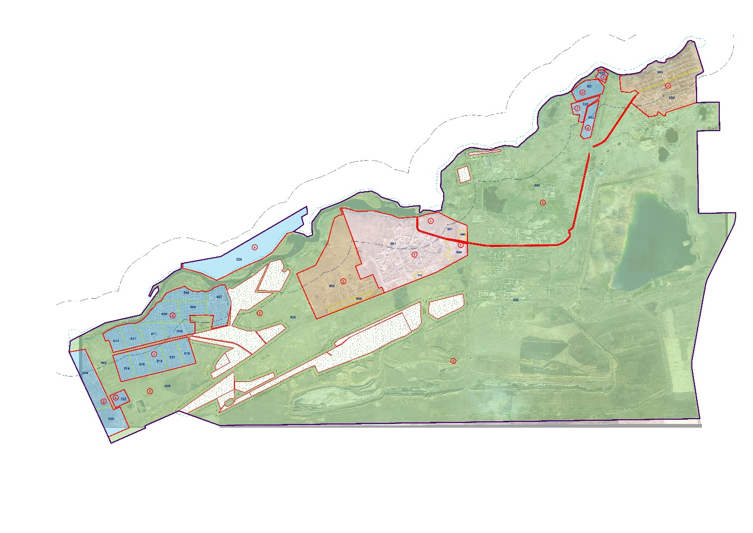

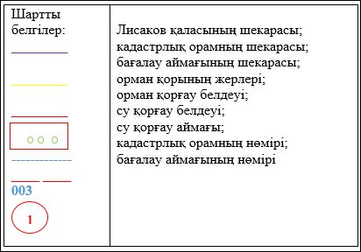

© 2012. Қазақстан Республикасы Әділет министрлігінің «Қазақстан Республикасының Заңнама және құқықтық ақпарат институты» ШЖҚ РМК

